KERNSTOK KÁROLY TOTÓ
Szitakötő 27. szám, 24-25.oldal
Olvasd össze a jó megoldások betűit !Ha helyesen oldottad meg a totót megfejtésül a festő egyik művének címét kapod , mely egy fontos őszi eseményre utal.
1., Melyik festőcsoportot alakította meg és szervezet 1907-ben ?
G, Nyolcak
F, Hetek
D, Kilencek
2., Melyik Duna melletti településen nevelkedett nagyszüleinél ?
J, Komárom
V, Dorog
Y, Nyergesújfalu
3., Egy híres magyar festő mesteriskolájában tanult 3 évig. Ki volt ő ?
E, Munkácsy Mihály
Ü, Benczúr Gyula
A, Márffy Ödön
4., Milyen posztot töltött be a Magyar Tanácsköztársaság hónapjaiban ?
D, kulturális attasé
M, kulturális kormánybiztos
N, kulturális miniszter
5., Milyen nagy tettet hajtottak végre barátjával házának szőlőskertjében ?
Ö, elástak néhányat korábbi műveikből
U, elégettek néhányat korábbi műveikből
O, átfestettek néhányat korábbi műveikből
6., Ki volt a híres festő-barát, akivel az előbbi tettet végrehajtották?
B, Berény Róbert
T, Tihany Lajos
L, Czóbel Béla
7., Melyik német városban élt emigrációban 1926-ig ?
S, München
C, Berlin
Z, Drezda
8., Kernstok gyakran hangoztatta három szóba sűrített programját. Mi volt ez ?
G, Fényt, árnyékot és harmóniát !
F, Fényt, árnyékot és muzsikát !
S, Fényt, árnyékot és ragyogást !
9., Híres festőcsoportja 19o7-ben tartotta meg első kiállítását. Mi volt a kiállítás címe ?
T, Új színek
S, Új képek
Z, Új arcok
10, Melyik híres magyar költőre utal a kiállítás címe ?
Z, Ady Endre
S, Babits Mihály
C, Tóth Árpád
11, Melyik külföldi városban nem végzett tanulmányokat ?
I, Párizs
Ü, München
E, Berlin
12., Melyik festő nem tartozott Kernstok festőcsoportjához ?
B, Márffy Ödön
D, Paál László
J, Pór Bertalan
13, Főbb művei közül melyik nem kapcsolódik az őszhöz az alábbiak közül ?
Ő, Lovasok a vízparton
É, Őszi napfény az erdőben
Á, Szilvaszedők
+1, Milyen hatást kelt Erdei táj című „ főmű”-ve ?
H., egyszerre áraszt nyugalmat és vibrálást
D, egyszerre kelt biztonságot és félelmet
K, egyszerre modern és hagyományos
MEGFEJTÉS : _______________________________________________
Nézz utána !
a, Mikor készült a kép ? _________________________________________
b., Kinek volt hasonló című képe a Nyolcak közül? ____________________
c., Keress Kernstok művei közül hasonló témájú képet! Címe : ______________
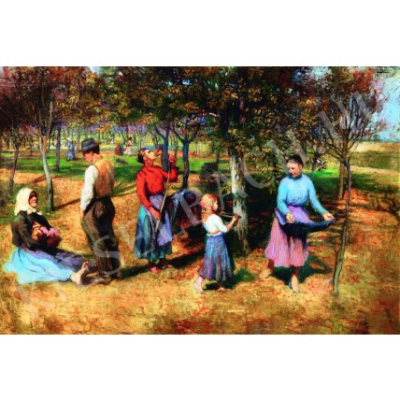
MEGOLDÁSOK :
TOTÓ MEGFEJTÉSE : GYÜMÖLCSSZEDŐK
Válasz a kérdésekre :
a., 1900-ban festette.
b., Márffy Ödön
c., Szilvaszedők ( 1901)

